- Pomenuj živočíchy na obrázku. Nakresli prostredie v ktorom daný živočích žije
- Porozprávaj, čo o daných živočíchoch vieš, použi slová ako pohybuje sa, pláva, lieta, skáče....
- Nakoniec živočíchy vyfarbi

včela

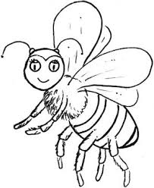

krtko
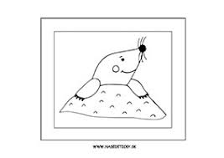

veverička
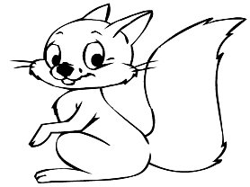

ryba
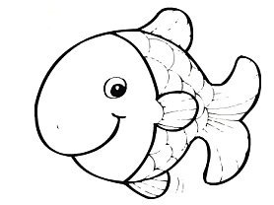

krava

